Профилактическое собрание для подростков.
20.05.2019 г. в «Петушинском районном доме культуры» в рамках проведения межведомственной комплексной операции «Подросток» состоялось специальное собрание для подростков.
Собрание входит в комплекс мероприятий по профилактике безнадзорности и правонарушений несовершеннолетних в Петушинском районе.
Участниками собрания стали представителями органов и учреждений системы профилактики безнадзорности и правонарушений Петушинского района.
На заседании присутствовало 13 несовершеннолетних.
С вступительным словом выступила заместитель председателя КДН и ЗП администрации Петушинского района Варга С.Е.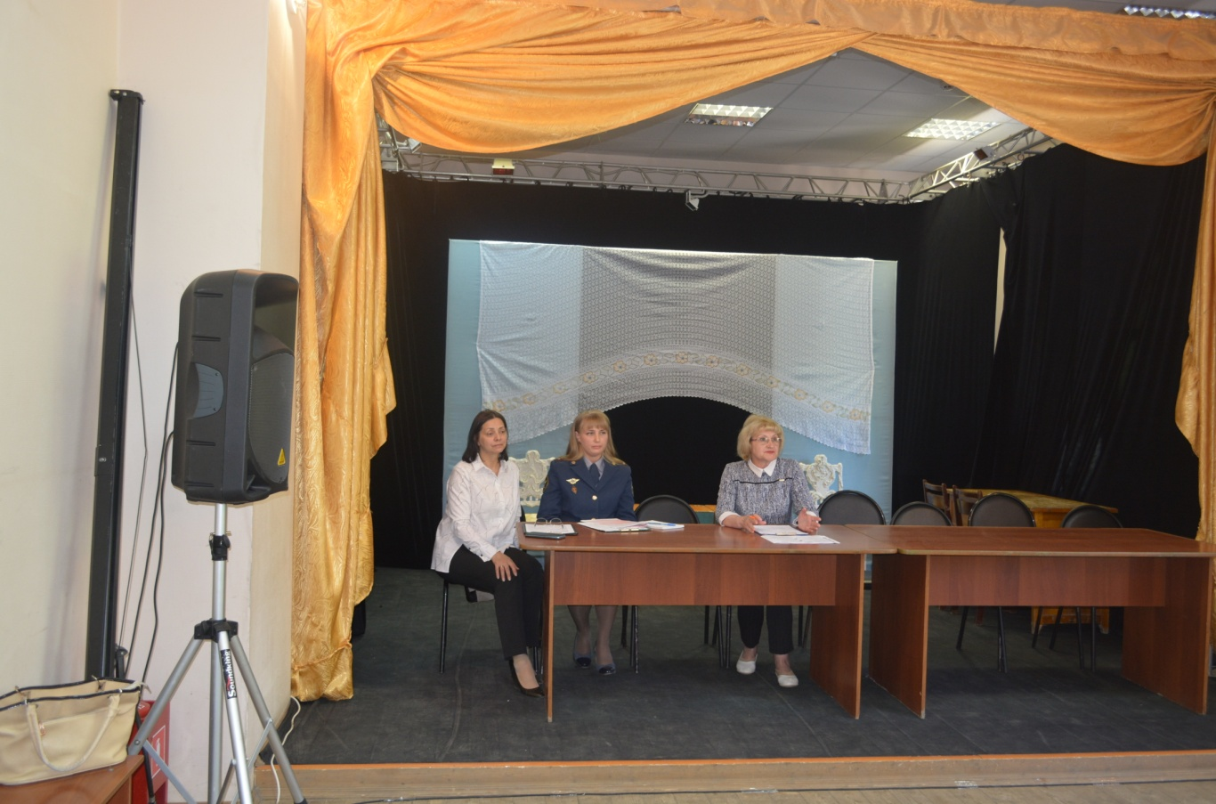

Информацию для подучетных предоставили:
- Начальник ПНД ОМВД России по Петушинскому району Андреева О.А. , тема: «Административная ответственность несовершеннолетних. Права и обязанности несовершеннолетних».
- Начальник филиала по Петушинскому ФКУ «Уголовно исполнительная инспекция» Юрова Ю.В., тема: «Уголовная ответственность несовершеннолетних».
- Специалист ГБУЗ ВО «ПРБ» Ларина М.А. по вопросам здорового образа жизни, рассказала о вреде курения.
- Главный специалист Комитета по физической культуре, спорту и молодежной политике Мизяева Т.В., тема: «Добровольческое движение Петушинского района».
- Заведующий отделением профилактики безнадзорности и правонарушений несовершеннолетних ГБУСО ВО «ПКЦСОН» Козлова Е.Н. тема: «Безопасность несовершеннолетних в летний период».
- Начальник отдела трудоустройства и спецпрограмм ГКУ ВО «Центр занятости населения г. Петушки» Стукалова О.В. рассказала подросткам об услугах службы занятости, программе временного трудоустройства несовершеннолетних граждан в возрасте от 14 до 18 лет в свободное от учебы время, о режиме труда и отдыха, о порядке заключения трудового договора при трудоустройстве.
В конце мероприятия подросткам были розданы памятки и листовки.

По завершению собрания 8 подростков изъявили желания участвовать в акциях и поддержать волонтерское движение.

